(19) KG (11) 181 (13) U
(51) E06B 3/66 (2014.01)

ГОСУДАРСТВЕННАЯ СЛУЖБА ИНТЕЛЛЕКТУАЛЬНОЙ СОБСТВЕННОСТИ и инноваций при Правительстве КЫРГЫЗСКОЙ РЕСПУБЛИКИ

(12) ОПИСАНИЕ ПОЛЕЗНОЙ МОДЕЛИ к патенту Кыргызской Республики под ответственность заявителя

(21) 20140011.2
(22) 02.12.2013
(46) 30.01.2015. Бюл. № 1
(76) Сыдыкбеков Н. И.; Сыдыкбеков К. И. (KG)
(56) DE № 19829158, А1, кл. Е06В 3/64, 1999
(54) Стеклопакет
(57) Полезная модель относится к строительству и может быть использована для, например, построения теплиц.
Задача полезной модели заключается в разработке стеклопакета с регулируемой степенью затенения, с возможностью отражения и изменения угла отражения солнечных лучей.
Поставленная задача решается тем, что стеклопакет, содержащий герметичную раму, элементы остекления, элементы затенения, установленные в облицовочный профиль между элементами остекления, причем стеклопакет выполнен в виде вакуумного автономного блока, элементы затенения выполнены в виде пластин, закрепленных на стержнях, установленных в раме с возможностью поворота вокруг продольной оси стеклопакета, дополнительно оснащен горизонтальными распорками, установленными рядами между основными стеклами, дополнительно оснащен поворотным механизмом с приводом. Пластины могут быть выполнены с различной степенью прозрачности, непрозрачными или зеркальными.
1 н. п. ф., 3 з. п. ф., 2 фиг.

Полезная модель относится к строительству и может быть использована, например, для построения теплиц.
При сооружении теплиц и специальных зданий иногда требуется регулируемое затенение от проникновения солнечных лучей. Для указанных целей разработано большое количество конструкций.
Известна заявка на изобретение RU № 2011149633, А, кл. G02B 5/18, 2013, на встраивание оптического элемента в изолированный стеклопакет. Способ предусматривает встраивание по меньшей мере одного оптического элемента внутрь изолированного стеклопакета, содержащего по меньшей мере два оконных стекла, при этом оптический элемент имеет множество перфораций и неперфорированный участок, неперфорированный участок предотвращает проникновение света в здание, в котором установлен изолированный стеклопакет, а перфорации имеют отношение глубина/ширина, которое позволяет проходить свету при заданных углах падения, тогда как свет, имеющий другие углы падения, не в состоянии проходить через перфорации, и это создает эффект затенения, оптический элемент располагают между двумя оконными стеклами с помощью адгезива.
В конструкции известного стеклопакета оптический элемент не поворачивается, а приклеен между стеклами, а частичное затенение осуществляется путем перфорации оптического элемента. Таким образом, недостатками стеклопакета являются отсутствие регулировки степени затенения, возможности отражать солнечные лучи и отсутствие вакуумной герметизации, теплоизолирующей помещение, где он установлен.
Известен оконный или дверной стеклопакет по патенту DE № 19829158, А1, кл. Е06В 3/64, 1999, содержащий герметичную раму, элементы остекления, облицовочный профиль, предусматривающий установку подвижных жалюзи между элементами остекления, элементы управления которыми выведены через профиль рамы на внутреннюю сторону блока.
К недостаткам известного решения относится отсутствие вакуумной герметизации, небольшой диапазон степени регулирования затенения и направленности светового потока в помещении.
Задача полезной модели заключается в разработке стеклопакета в виде автономного блока с регулируемой степенью затенения от солнечных лучей, с возможностью обеспечения отражения и изменения угла отражения солнечных лучей.
Поставленная задача решается тем, что стеклопакет, содержащий герметичную раму, элементы остекления, элементы затенения, установленные в облицовочный профиль между элементами остекления, причем стеклопакет выполнен в виде вакуумного автономного блока, элементы затенения выполнены в виде пластин, закрепленных на стержнях, установленных в раме с возможностью поворота вокруг продольной оси стеклопакета, дополнительно оснащен горизонтальными распорками, установленными рядами между основными стеклами, дополнительно оснащен поворотным механизмом с приводом. Пластины могут быть выполнены с различной степенью прозрачности, непрозрачными или зеркальными.
Конструкция стеклопакета показана на рисунке, где основные оконные стекла 1 и 2, пластина 3, стержень 4, на котором крепится пластина, распорка 5, поворотный механизм 6, привод 7, содержащий электродвигатель с редуктором. Пластины 3 могут быть выполнены различной прозрачности, а также зеркальными. Из таких стеклопакетов можно формировать стенки теплиц и других строений там, где необходимо регулируемое затенение.
Стеклопакет функционирует следующим образом. При необходимости изменения степени затенения подают регулируемое напряжение на электродвигатель с редуктором 7, который через поворотный механизм 6 проворачивает стержни 4 и пластины 3, прикрепленные к ним на необходимый угол. Распорки 5 обеспечивают требуемую жесткость конструкции.

Формула полезной модели
1. Стеклопакет, содержащий герметичную раму, элементы остекления, элементы затенения, установленные в облицовочный профиль между элементами остекления, отличающийся тем, что стеклопакет выполнен в виде вакуумного автономного блока, элементы затенения выполнены в виде пластин, закрепленных на стержнях, установленных в раме с возможностью поворота вокруг продольной оси стеклопакета, дополнительно оснащен горизонтальными распорками, установленными рядами между основными стеклами, дополнительно оснащен поворотным механизмом с приводом.
2. Стеклопакет по п. 1, отличающийся тем, что пластины выполнены с различной степенью прозрачности.
3. Стеклопакет по п. 1, отличающийся тем, что пластины выполнены непрозрачными.
4. Стеклопакет по п. 1, отличающийся тем, что пластины выполнены зеркальными.

Стеклопакет

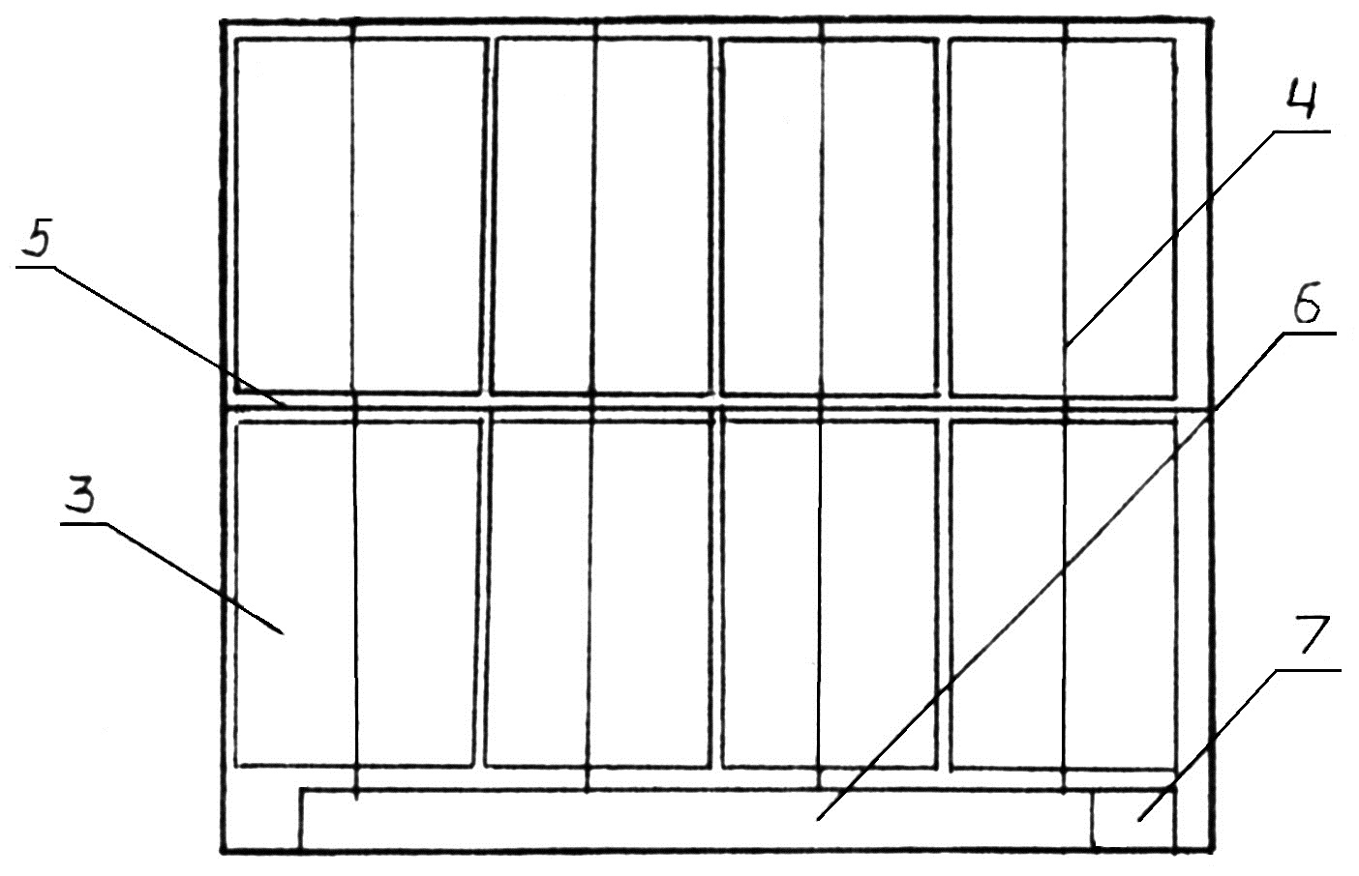

Фиг. 1

Стеклопакет

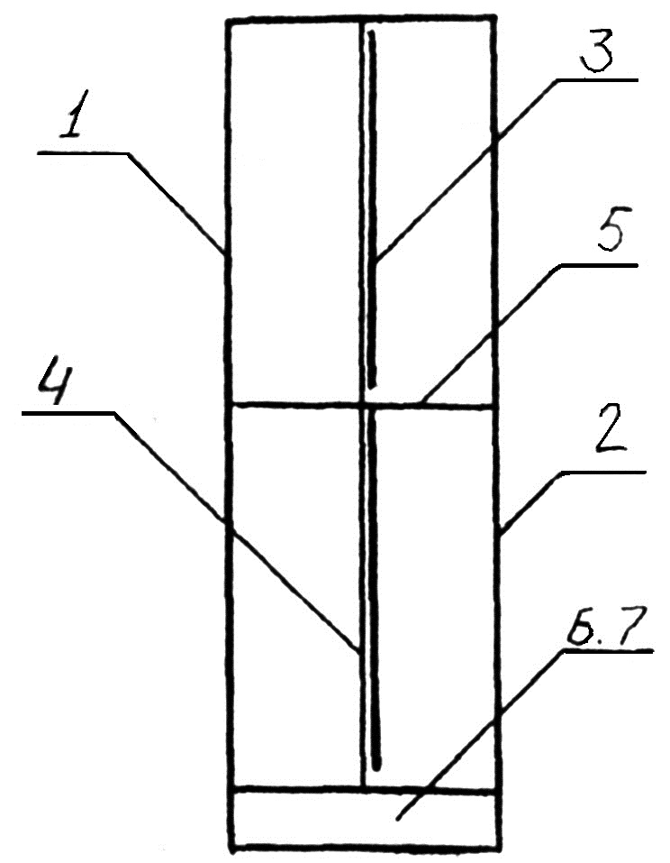

Фиг. 2

Выпущено отделом подготовки материалов
___________________________________________________________________________________
Государственная служба интеллектуальной собственности и инноваций при Правительстве Кыргызской Республики,
1
720021, г. Бишкек, ул. Московская, 62, тел.: (312) 68 08 19, 68 16 41; факс: (312) 68 17 03

